Класс: 10

Тема: Решение уравнений и неравенств с модулем.

Тип урока: Урок совершенствования умений и навыков.

Цели урока:

дидактическая: научить применять полученные знания при решении заданий повышенного уровня сложности, стимулировать учащихся к овладению рациональными приёмами и методами решения;
развивающая: развивать логическое мышление, память познавательный интерес, вырабатывать умение анализировать и сравнивать.
воспитательная: развивать аккуратность и трудолюбие, продолжить формирование навыков контроля и самоконтроля.

Этапы урока и их содержание | Время  (мин) | Деятельность
Этапы урока и их содержание | Время  (мин) | учителя | учащегося
- Организационный этап  - Постановка цели  Сегодня на уроке мы продолжим отрабатывать навыки решения уравнений и неравенств с модулем, используя как традиционные методы, так и нестандартные подходы  - Проверка домашнего задания  На дом вам было предложено решить уравнения $\begin{aligned}\left|х−6\right|=х^{2}−5х+9; \\ \left|х^{2}+4х+3\right|=х+3; \\ \left|х−6\right|=\left|х^{2}−2х\right|; \\ \left|х−2\right|+\left|х−1\right|=х−8\end{aligned}$  и неравенства $\left|х+2\right|<3$  различными способами. Посмотрим ваше решение  - Выполнение упражнений.  Многообразие приёмов решения задач с модулем подталкивает нас к выбору более рационального из них при решении конкретных уравнений или неравенств.  № 1. (устно)  Решить уравнение  $\left|х^{2}−6х−7\right|=7+6х−х^{2}$  Решение (на основе аналитического определения модуля).  Т.к. $\left|а\right|=−а⇔а≤0$, то $\left|х^{2}−6х−7\right|=7+6х−х^{2}$$⇔$  $⇔$х² -6х-7$0$$⇔$-1$х≤7$.  № 2 Решить уравнение $\sqrt{х(х−2)+1}+\sqrt{х(х+2)+1}=2$  Решение (применение геометрической интерпретации модуля).  $\sqrt{х(х−2)+1}+\sqrt{х(х+2)+1}=2$$⇔$  $⇔$$\sqrt{(х−1)^{2}}+\sqrt{(х+1)^{2}}=2$$⇔$  $⇔$$\left|х−1\right|+\left|х+1\right|=2$  На геометрическом языке: требуется найти точки с координатами х такие, что сумма расстояний от этих точек до точек с координатами -1 и 1 равна 2. Очевидно, что эти точки располагаются на отрезке $\left[−1;1\right]$  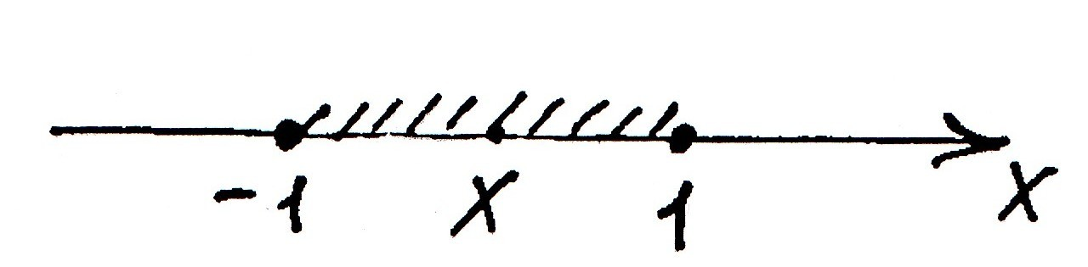  Ответ: $\left[−1;1\right]$.  № 3 Решите неравенство  cos x1+$\left|х\right|$.  Решение (функционально графический метод).  Обе части неравенства определены на R. Левая часть неравенства принимает значения из отрезка $\left[−1;1\right]$, а значения правой части составляют луч $[1;∞)$. Следовательно, исходное неравенство может иметь решение только, если выполняется система  $\begin{aligned}\left\{\text{cos}x=1, | \right.\end{aligned}$$⇔$$\begin{aligned}\left\{\text{cos}x=1, | \right.\end{aligned}$$⇔$х=0.  Ответ: 0  № 4 Найти все значения параметра b при которых уравнение$\left|\left|х+1\right|−2\right|−3=b$имеет ровно три различных корня.  Решение (графический способ).  Рассмотрим функцию  у =$\left|\left|х+1\right|−2\right|−3$ и построим её график используя преобразования, содержащие модуль, а также параллельный перенос.  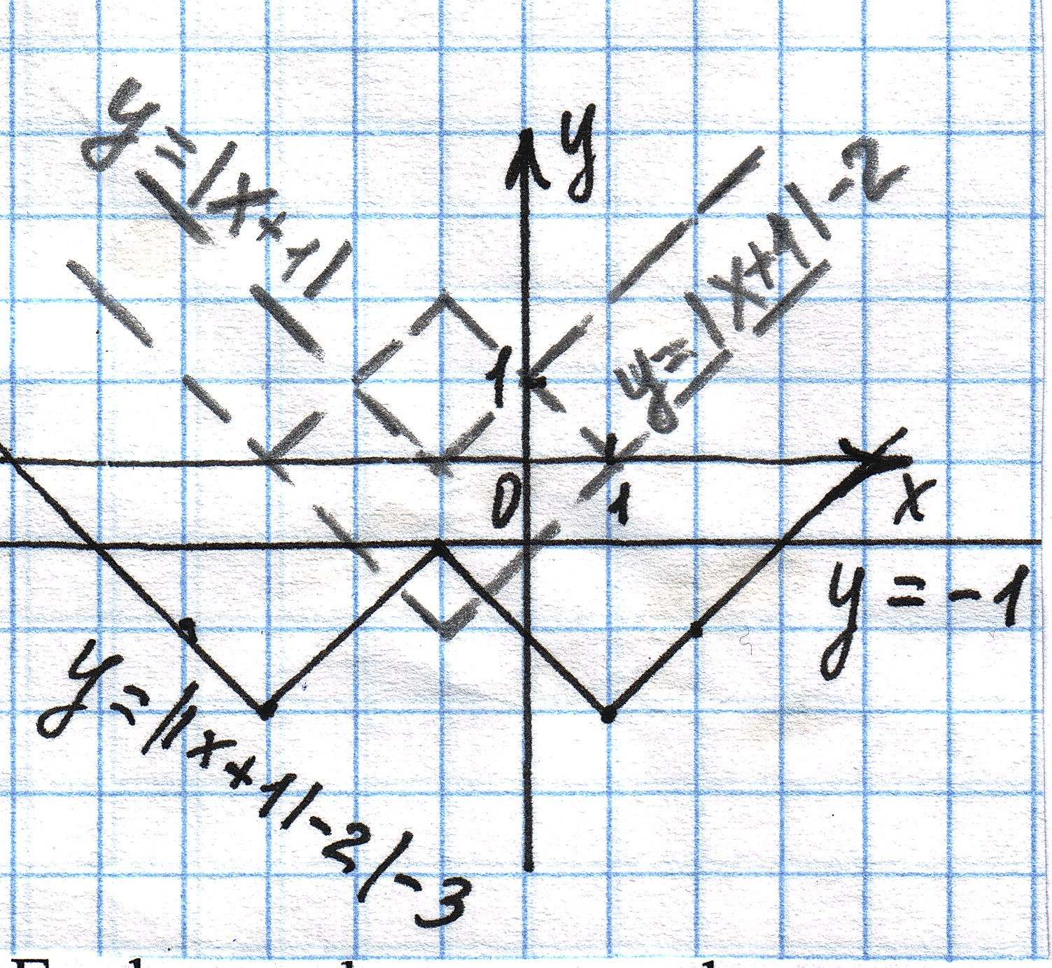  Графиком функции у =b является прямая параллельная оси х.  Очевидно, что исходное уравнение имеет ровно три различных корня при b=-1.  Ответ: b=-1.  № 5 Решить неравенство $\frac{\left|2х−1\right|}{х^{2}−х−2}>\frac{1}{2}$.  Решение (метод интервалов).  Пусть f(x)= $\frac{\left|2х−1\right|}{х^{2}−х−2}−\frac{1}{2}$, тогда  D_{f} = (-∞;-1)(-1;2) (2;+∞).  Решим уравнение f(x)=0. Получим:  $\frac{\left|2х−1\right|}{х^{2}−х−2}=\frac{1}{2}$$⇔$2$\left|2х−1\right|$=х²-х-2$⇔$  $⇔$$\begin{aligned}[ \\ \end{aligned}\begin{aligned}\left\{2х−1≥0, | \right.\end{aligned}$$⇔$  $⇔$$\begin{aligned}[ \\ \end{aligned}\begin{aligned}\left\{х≥0,5, | \right.\end{aligned}$$⇔$$\begin{aligned}[ \\ \end{aligned}\begin{aligned}\left\{х≥0,5, | \right.\end{aligned}$  $⇔$$\begin{aligned}[х=−4, \\ [х=5\text{.}\end{aligned}[$  Осталось установить знак f(x) на промежутках: (-∞;-4), (-4;-1), (-1;2), (2;5), (5;+∞).  Ответ: (-4;-1)(2;5).  - Домашнее задание  (заранее приготовлен слайд на интерактивной доске)  1) Решить неравенство  $\left|\left|2х−1\right|−3\right|>3$  2) Найти все значения параметра b при которых уравнение $\left|х−3\right|+\left|х+1\right|=b$ имеет ровно два различных корня.  3) Решить уравнение  $$\text{cos}x=\left|\text{cos}x\right|(x+1,5)^{2}$$  (приложение №5)  - Подведение итогов урока.  Решение уравнений и неравенств с модулем требует от учащихся глубоких теоретических знаний, умений применять их на практике, требует внимания трудолюбия, сообразительности. Наверное,  поэтому такие задания и включены в материалы ЕГЭ.  Сегодня на уроке все очень хорошо поработали, 15 человек получили оценки. Молодцы ребята! | 1  3  10  2  6  5  5  8  3  2 | Организационная  сообщает тему урока, дату проведения, цель урока  Если учащиеся не готовы показать все способы, то решение показывается на экране интерактивной доски,(приложение 1).  Вызывает по желанию 7-х человек к доске, параллельно проводит фронтальную беседу по теоретическим вопросам (приложение 2) Выставляет оценку за д/з.  Направляет на выбор рационального метода решения  Совместно с учащимися выбирает метод решения уравнения.  Следит за грамотным решением предложенного уравнения и одновременно проверяет индивидуальные решения уравнений у учащихся работающих на боковой доске по карточке, выставляет оценки за работу.  Направляет на выбор рационального метода решения  Следит за верностью  рассуждений учащихся и одновременно проверяет решение заданий по карточкам, выставляет оценки за работу.  Обсуждает совместно с учащимися метод решения неравенства, следит за грамотностью рассуждений учащихся и верной записью решения неравенства. Выставляет оценку за работу.  Поясняет домашнее задание, обращая внимание учащихся на то, что аналогичные задания были разобраны на уроке.  Первое неравенство можно решить методом интервалов, второе уравнение –графически, а третье-с помощью аналитического определения модуля, рассматривая три случая (подмодульное выражение больше нуля, равно нулю и меньше нуля ) отдельно. | Сообщают об отсутствующих  записывают в тетради  7 учащихся работают у доски, остальные принимают активное участие в устном теоретическом опросе  Предлагают методы решения, один учащийся устно объясняет решение уравнения №1.  2 человека работают на боковой доске индивидуально (приложение №3), остальные записывают в тетрадь решение уравнения №2.  Один ученик решает неравенство № 3.  Остальные участвуют в выборе рационального метода решения неравенства. Записывают решение в тетрадь.  Один ученик решает задание № 4 у доски. Три ученика работают по карточкам (приложение №4),  остальные записывают в тетрадь решение задания № 4.  Один ученик решает у доски, остальные записывают решение неравенства №5 в тетради.  Внимательно прослушав пояснение учителя, записывают домашнее задание.

